网易严选Pro，联合会员活动运营方案
- 活动时间：2025春节期间
- 联合会员包括：网易严选pro，网易严选pro，网易邮箱，有道云笔记，叮咚买菜，z视介， CGV影城，东呈酒店，喜马拉雅，快看漫画，喜马拉雅儿童，听书会员。

一，背景
- 行业发展情况
a) 电商行业产业链
-电商行业的完整链条包括：商品供应商/品牌方--物流仓储服务商--电商平台--支付平台--大数据平台
-网易严选属于“电商平台”这一环节，与京东，天猫，淘宝等电商平台不同，网易严选采用自有品牌+精选供应链模式，对产品质量和供应链控制更严格。
-支付方面：网易严选支持第三方支付，无自身独立支付体系。（阿里巴巴-支付宝，京东-京东支付，亚马逊，amazonpay）。
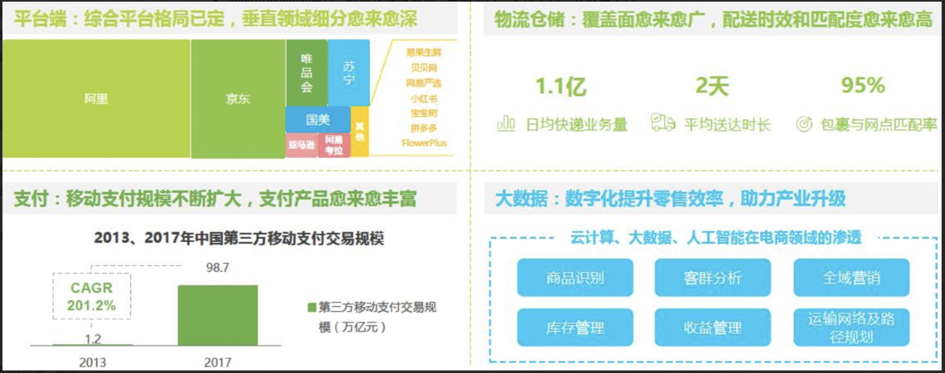
b) 电商行业发展趋势
-市场规模持续增长，但增速放缓。虽然电商市场范围在扩张，但是相似的模式有很多，所以后期需强调如何留住用户和复购率。
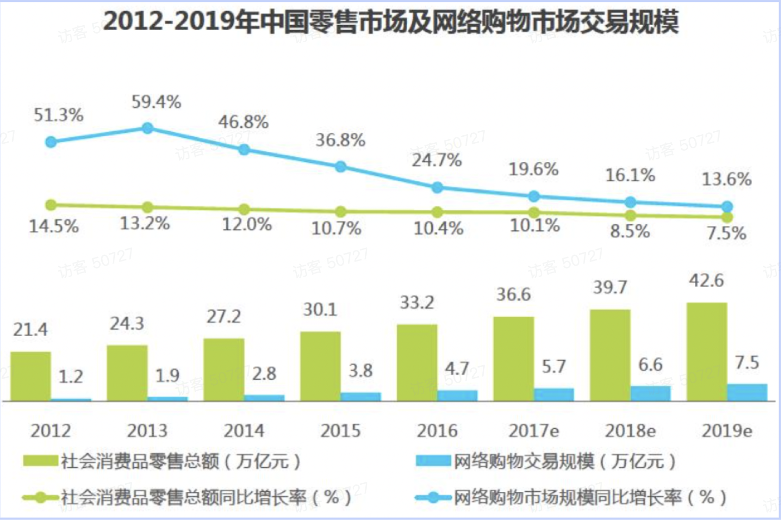
-会员制成为未来趋势：越来越多电商平台推行付费会员模式，如盒马会员，山姆会员，天猫VIP等，通过专属折扣，会员专享商品，运费减免等权益提高用户忠诚度。

- 付费会员发展情况
a) 付费会员增长情况（整个严选用户量500w，pro会员100w）严选一个普通用户平均花销1000元，会员是1500元
-网易严选pro虽然会员数量在增长，但相比京东plus，天猫88VIP，用户规模仍比较小。
-会员贡献主要销售额，pro会员的复购率和客单价明显高于普通用户，是平台主要盈利来源。
-Pro对平台的重要性：会员更愿意尝试新品，对品牌忠诚度高。

b）付费会员增长方式
线下增长：
-目前网易严选主要在线上运营，但可以探索线下场景，如开设网易严选生活馆，快闪店推广pro会员。

线上增长：
-APP内关键页面引导：在首页，商品详情页，购物车，支付页面等多个页面展示pro会员权益，提升开通率。
-结合大促：618，双11，春节，设置“新会员0元试用”等策略，吸引新用户开通。
-老带新裂变：通过“邀请好友开通Pro会员，双方可领取购物红包”策略，鼓励老用户带新用户加入。
-联合会员：与其他网易产品打包合作，推出联合会员权益。

- 联合会员模式发展情况
a）联合会员的产生背景
-仅靠网易严选自己的能力，pro会员增长速度有限，而现有会员的续费率遇到瓶颈。
-联合会员模式可以突破现有瓶颈没把其他平台用户转化为pro会员，同时让网易严选的会员也获得更多跨平台权益，提高吸引力。
-行业趋势：越来越多电商，娱乐，餐饮等平台开始联合付费会员，比如京东Plus和爱奇艺，淘宝88VIP，喜马拉雅会员通享13个平台。
b）网易严选pro会员的联合会员模式
合作具体内容：
-付费会员（年卡，季卡，月卡）
-权益卡
-优惠券
主要合作方式：
-网易严选Pro会员购买联合会员套餐，严选向合作平台支付会员成本。
-互相导流各平台互相赠送会员权益，不涉及直接支付。
ex：网易严选pro会员用户可免费领取网易云音乐会员
-外部平台合作选择：
-主要选择各个领域头部平台。
-覆盖用户多个生活场景，让pro会员不只是省钱，还可以在日常消费中有更多优惠。
c）业内主要联合会员玩法举例
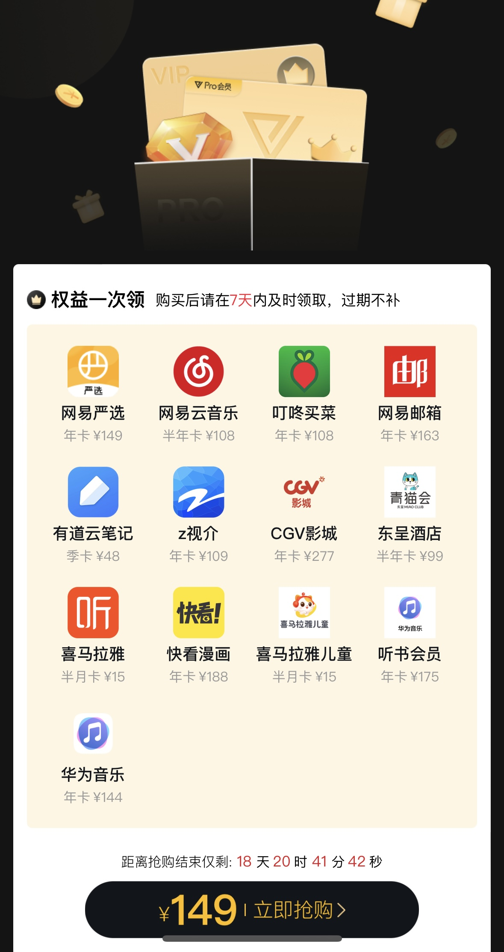
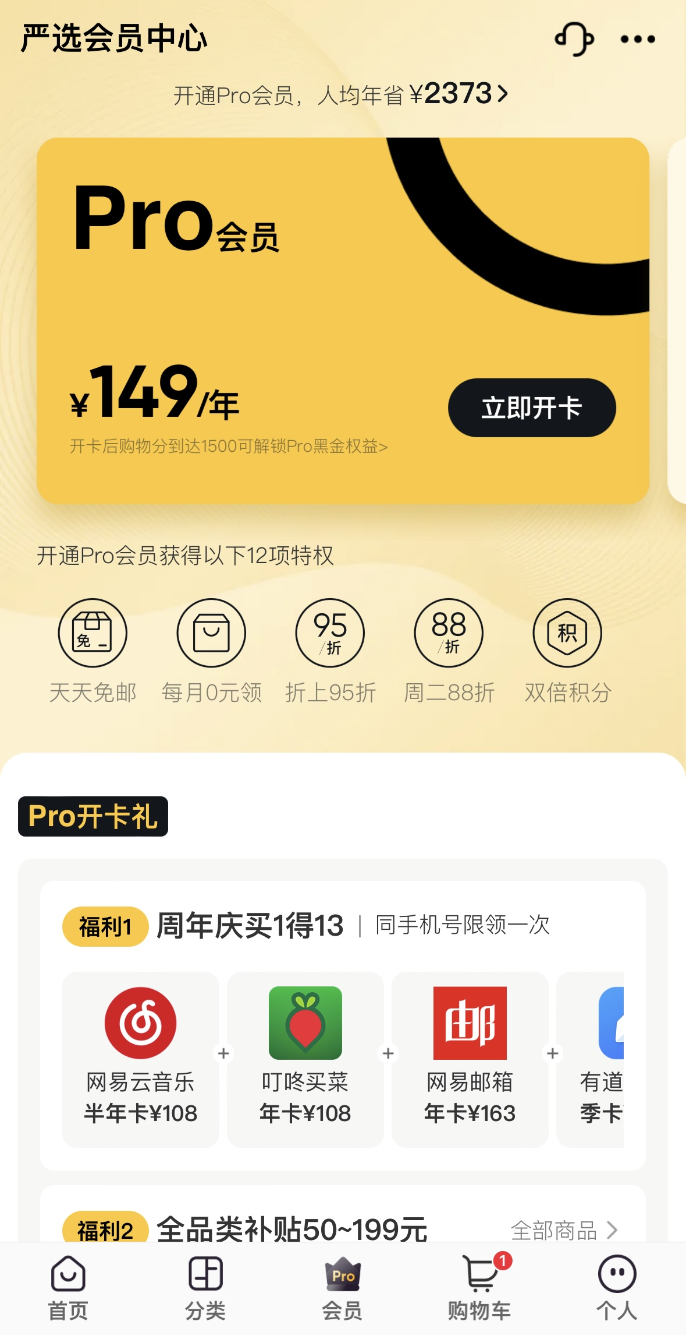

- 春节期间时间节点的情况
a）春节期间的用户行为流程
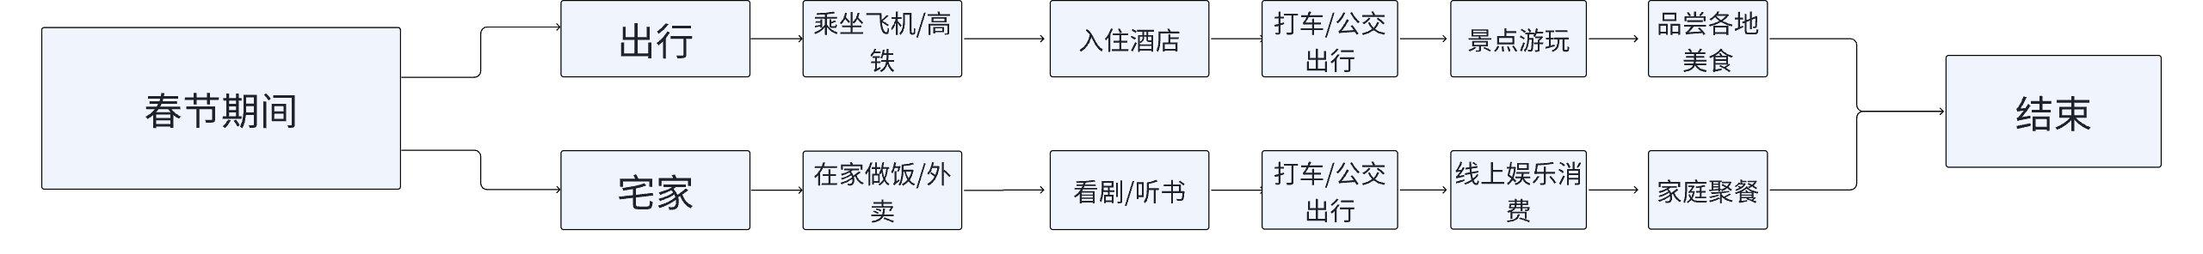
b）春节期间的用户需求
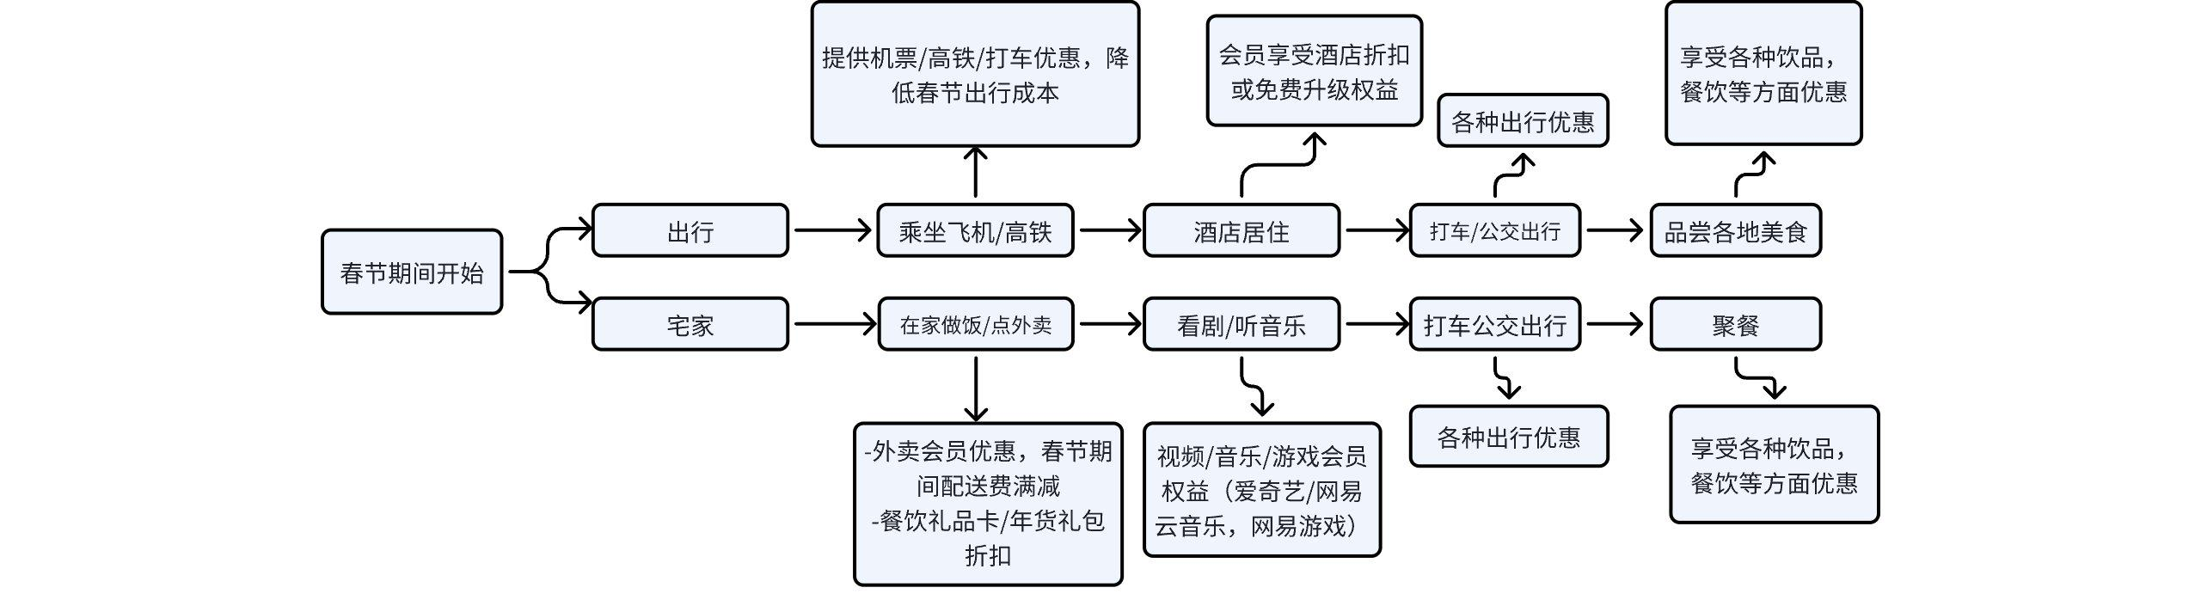
二，现状--网易严选Pro会员
- 存在的问题
a）会员增长瓶颈：
-网易严选Pro会员增长较缓，如果依赖网易严选自身用户，新增用户规模有限。
-用户可能对Pro会员权益缺乏认知和了解。
b）续费率问题：
-Pro会员续费仍需提升，部分用户在享受首年优惠后，不愿意再续费。
- 需要采取的措施
a）拓展站外渠道（联合会员模式）
-通过联合会员合作，引入其他平台的高价值用户，这样可以夸大网易严选Pro会员的增长来源。
b）春节节点的联合会员合作
基于春节节点下的用户需求，具体的联合会员合作方选择：CGV影城，东呈酒店等。

三，明确活动目的--网易严选Pro会员
- 明确本次具体目的
a）Focus付费转化和续费
-通过活动提高新用户转化率，吸引更多用户开通 Pro 会员。
-提升老用户续费率，增强会员忠诚度。
-结合春节消费场景，利用特定场景节点营销拉动增长 Pro 会员。
- 明确具体活动量化目标
活动阶段 | 指标 | 具体数值
预热期 | 预热活动曝光 | 120万
 | 预热活动访问 | 12万
 | 预约订阅 | 5万人
正式期 | 正式活动曝光 | 250万
 | 正式活动访问 | 50万人
 | 网易严选Pro会员开通 | 5万人
预热期
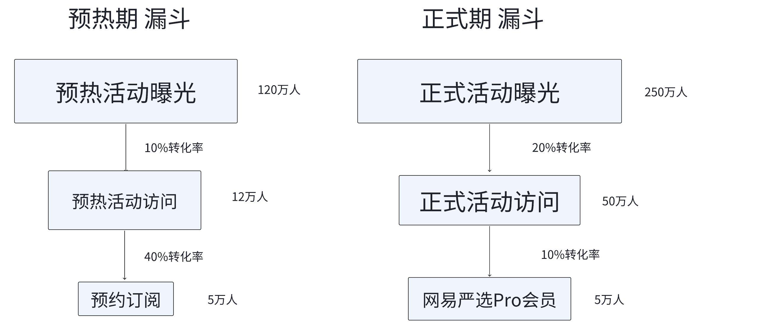

四，规划活动预算
- 基于活动内容规划资源和预算
阶段 | 具体内容 | 预算费用
预热期 | 短信提醒（拉新，促续费） | 10万元
正式期 | 短信提醒（拉新，促续费） | 3万元
- 评估ROI
 | 具体事项 | 数值
成本 | 活动预算费用 | 13万
 | 联合会员 | 0
 | 会员权益成本 | 600万  5万人x120元=600万元
收益 | 会员费 | 5万人x149元=745万元
 | 年价值提升收入 | 5万人x500元（会员多消费）x20%=500万元
ROI | 收益/成本 | （745+500）万元/600万元=2.075>1
五，进行用户分层
- 描述用户画像（非Pro会员）
-以网易严选现有的普通用户数据为基础，为后续 Pro会员用户需求分析提供参考。
-通过企业内部用户标签，结合数据占比，描绘 Pro 会员的核心用户画像。

- 用户基础属性
维度 | 具体数据
性别 | 女性略高于男性
年龄 | 25-40岁为主
城市 | 一二线城市为主，三线以下城市用户增长中
学历 | 本科及以上
月收入 | 中等-高收入（5000-30000元）
- 用户消费偏好
类型 | 偏好
网购类偏好 | 追求高品质、高性价比，注重商品质量和设计感
非网购类偏好 | 关注生活方式、健康养生、居家舒适体验
网购类行为 | 主要在家里或通勤途中浏览，购买决策偏理性
非网购类行为 | 关注美食、家居、生活方式内容，喜欢社交分享
- 确定分层维度
把这部分人群转化成严选会员，不同类型用户购买意向不同
a）根据用户的不同需求进行分层
-是否使用过网易严选Pro会员
-用户的消费能力
b）分层标准
分层维度 | 具体指标
是否使用过网易严选Pro会员 | 未购买、已购买（有效期内）、已购买但到期
用户消费能力 | 低消费（0-100 元/月）、中等消费（101-1000 元/月）、高消费（1000+ 元/月）
- 确定本次主打的目标用户类型
a）目标人群
-以“为购买Pro会员”的用户为核心目标。
b）分层策略
-根据用户购买记录+消费能力进行优先级划分，制定运营策略。
是否使用过网易严选Pro会员 | 用户消费能力
未购买 | 低消费能力（0-100 元/月）
未购买 | 中等消费能力（101-1000 元/月）
未购买 | 高消费能力（1000+ 元/月）

六，明确用户需求
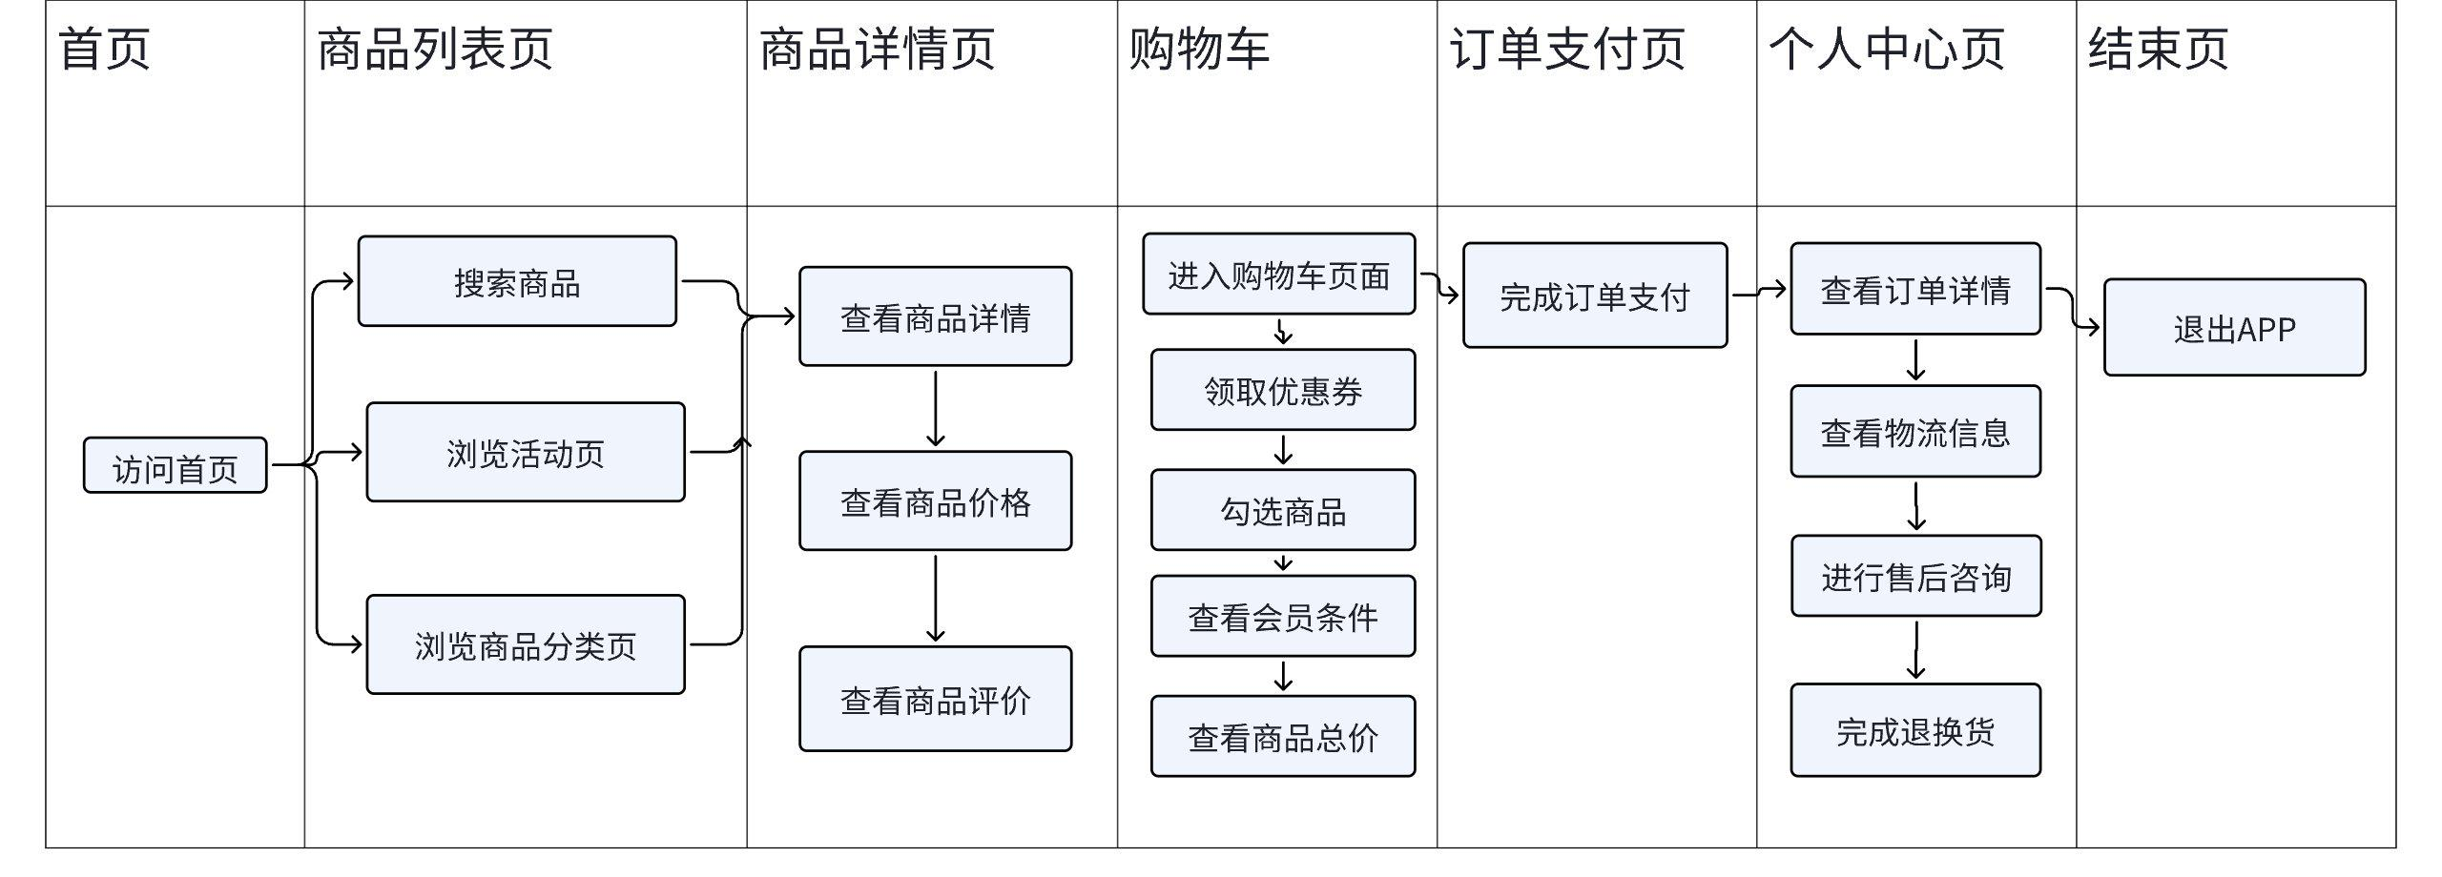

b）每个路径下用户需求
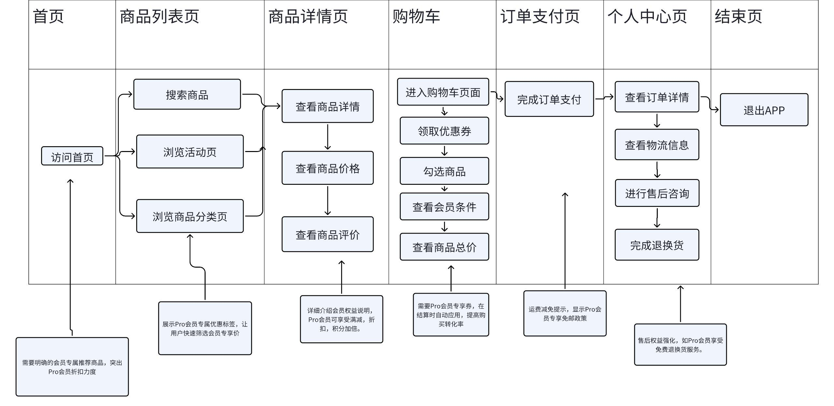
- 非使用产品时的需求
如果用户并未使用网易严选，网易严选可以通过多场景权益绑定用户。
a）用户日常的消费习惯（可不讲）
开始 | 家 | 路途中 | 公司 | 咖啡厅 | 餐厅 | 自由活动 | 家 | 结束
开始一天 | 洗漱和准备 | 乘坐交通工具/听音乐 | 工作 | 喝咖啡/下午茶 | 餐厅聚餐 | 唱歌/酒吧娱乐 | 休息  看剧/听歌 | 结束一天
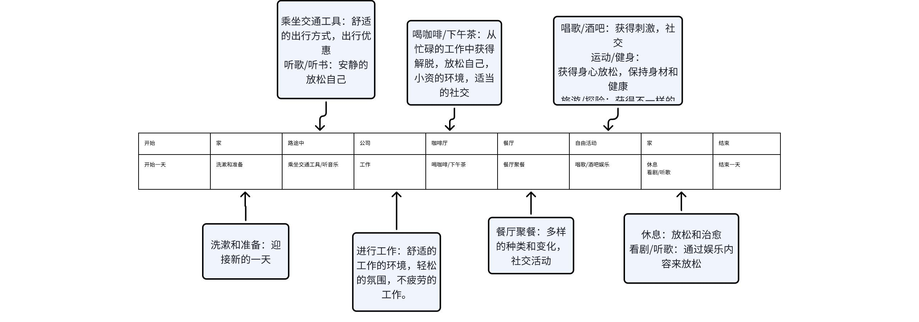
日常场景 | 可能的需求
早餐/通勤 | 早餐优惠等联合会员权益。
办公/学习 | 网易云音乐 VIP、电子书会员等。
午休/下午茶 | 饿了么外卖补贴，让 Pro 会员享受午餐、下午茶折扣
下班后的娱乐 | 喜马拉雅VIP、CGV电影票折扣。
- 春节期间节点的需求
a）春节期间的用户行为路径

- 确定本次重点解决的需求点

七，策划活动主题和利益点
- 策划活动主题
a）主题核心：春节场景
-时间节点：春节
-用户春节期间的核心需求：
外出旅行+宅家过年
b）本次活动的主要福利
-联合会员权益：联合会员
c）活动主题
“团圆新年购，Pro会员享特权，买1得10+”

- 梳理核心利益点
结合用户需求，提炼利益点
-春节出行场景
- 出行必备折扣：Pro 会员专享 飞猪/滴滴打车券，高铁机票折扣。
- 酒店住宿权益：联合飞猪，Pro 会员可享 高端酒店折扣或免费早餐升级。
-宅家过年场景：
- 年货节优惠：网易严选 Pro 会员可享年货礼包 9 折。
- 娱乐福利：联合爱奇艺/网易云音乐，Pro 会员可免费领 1 个月 VIP。
- 外卖补贴：饿了么红包补贴，春节期间 Pro 会员可领 20 元无门槛外卖券。
-产品使用权益：
- 春节特惠抢购：网易严选 Pro 会员 专享春节大额优惠券。
- 物流权益升级：春节期间 Pro 会员 专享极速发货，优先配送。
- 退换货无忧：Pro 会员春节期间购物，退换货运费全免。

八，划分活动阶段（预热-让更多人知道-预约/分享
- 梳理用户参与活动的流程
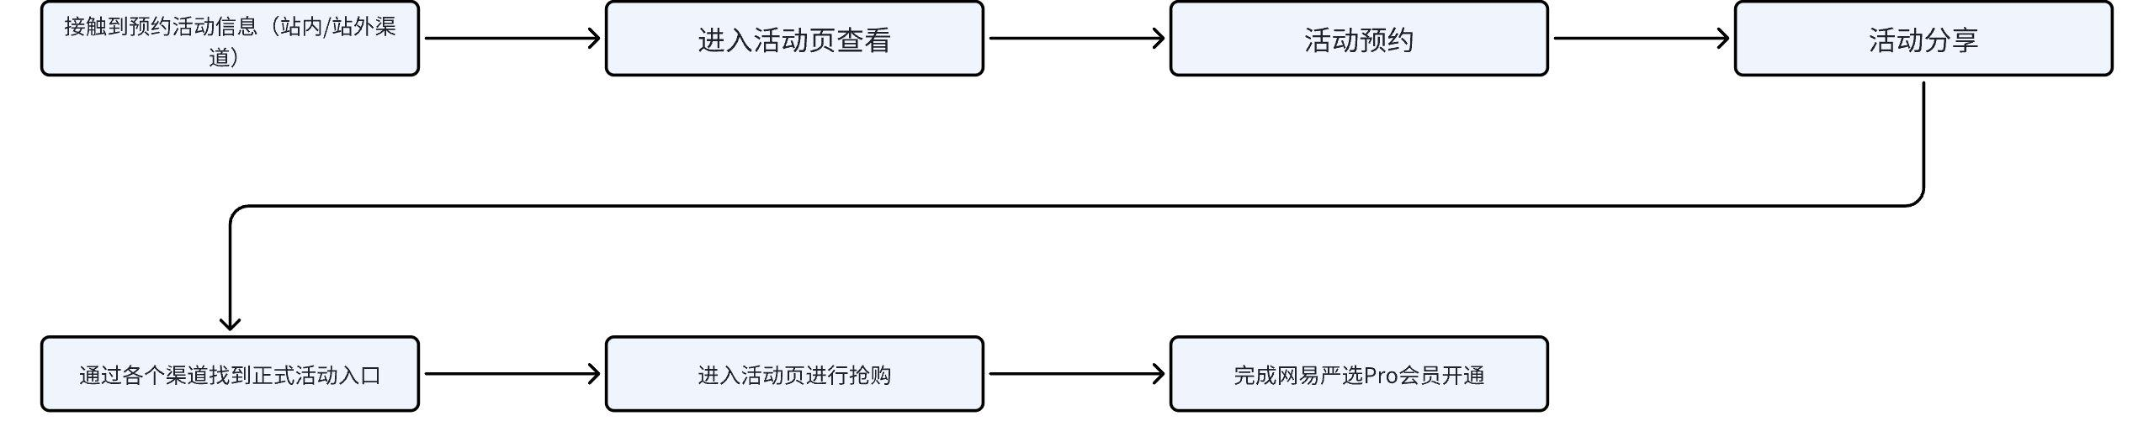

- 基于流程划分活动阶段
活动阶段 | 具体时间 | 核心目的
预热期 | 1.15-1.20 | - 完成用户预约、锁定意向用户  - 通过社交裂变、联合会员宣传扩大传播
正式期 | 1.21-2.6（春节期间） | - 推动用户正式开通网易严选 Pro 会员  - 提供限时优惠（联合会员、年货节补贴、购物返现
九，确定核心玩法
- 确定核心玩法
活动阶段 | 具体时间 | 核心目的 | 核心玩法
预热期 | 1.15-1.20 | - 完成用户预约、锁定意向用户  - 通过社交裂变、联合会员宣传扩大传播 | - 预约订阅，提前锁定用户  - 分享传播，邀请好友领福利
正式期 | 1.21-2.6 | - 促进用户正式开通网易严选 Pro 会员 | - 限时赠送联合会员权益（如爱奇艺、网易云音乐）  - 会员专属购物优惠（年货节补贴、全品类折扣）
- 补充说明
核心目的 | 网易严选Pro会员玩法
促曝光/分享 | 会员分享邀请好友赠送优惠券（分享裂变：分享之后有额外利益点-额外送优惠券）
促访问 | 会员专属签到，游戏互动领取Pro会员体验卡
促商品加购 | 会员专属商品折扣，直播/年货节秒杀
促用户蓄水 | 提前预约会员权益，预付定金解锁特权
促支付 | 首次会员首购返现，专属优惠券，积分换好礼
促客单价 | 叠加满减，严选会员专属折扣
促复购 | 会员日有额外福利，会员专属推荐商品

会员权益成本-平台额外的成本
十， 设计活动页面
- 梳理用户浏览活动页面的流程
a）用户浏览路径
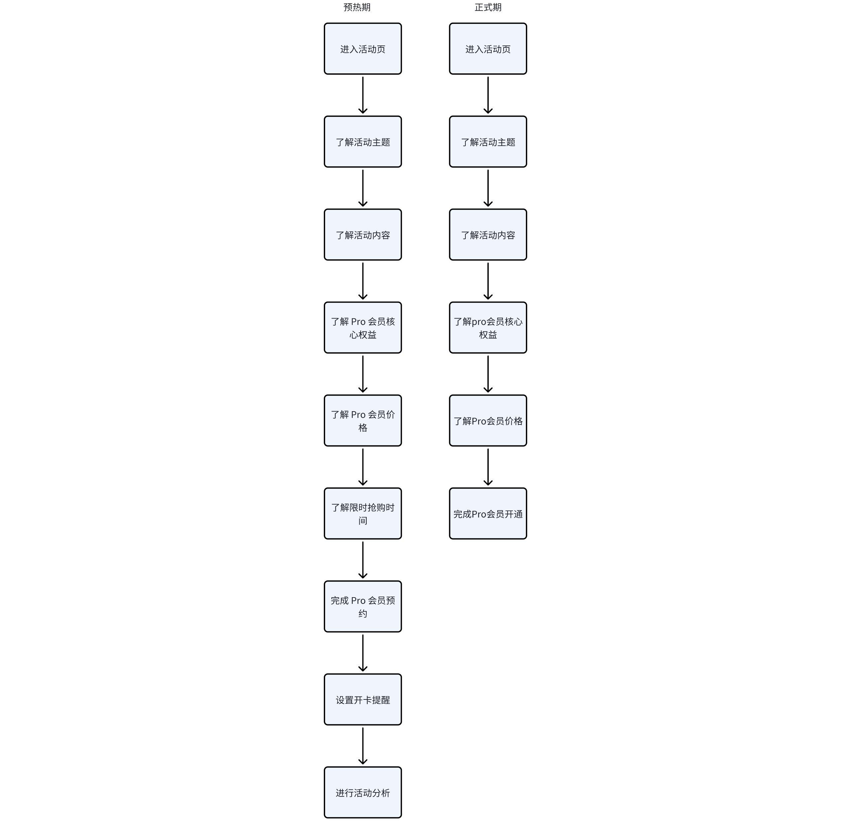
- 结合流程和核心玩法策划活动页内容
a）预热期页面展示

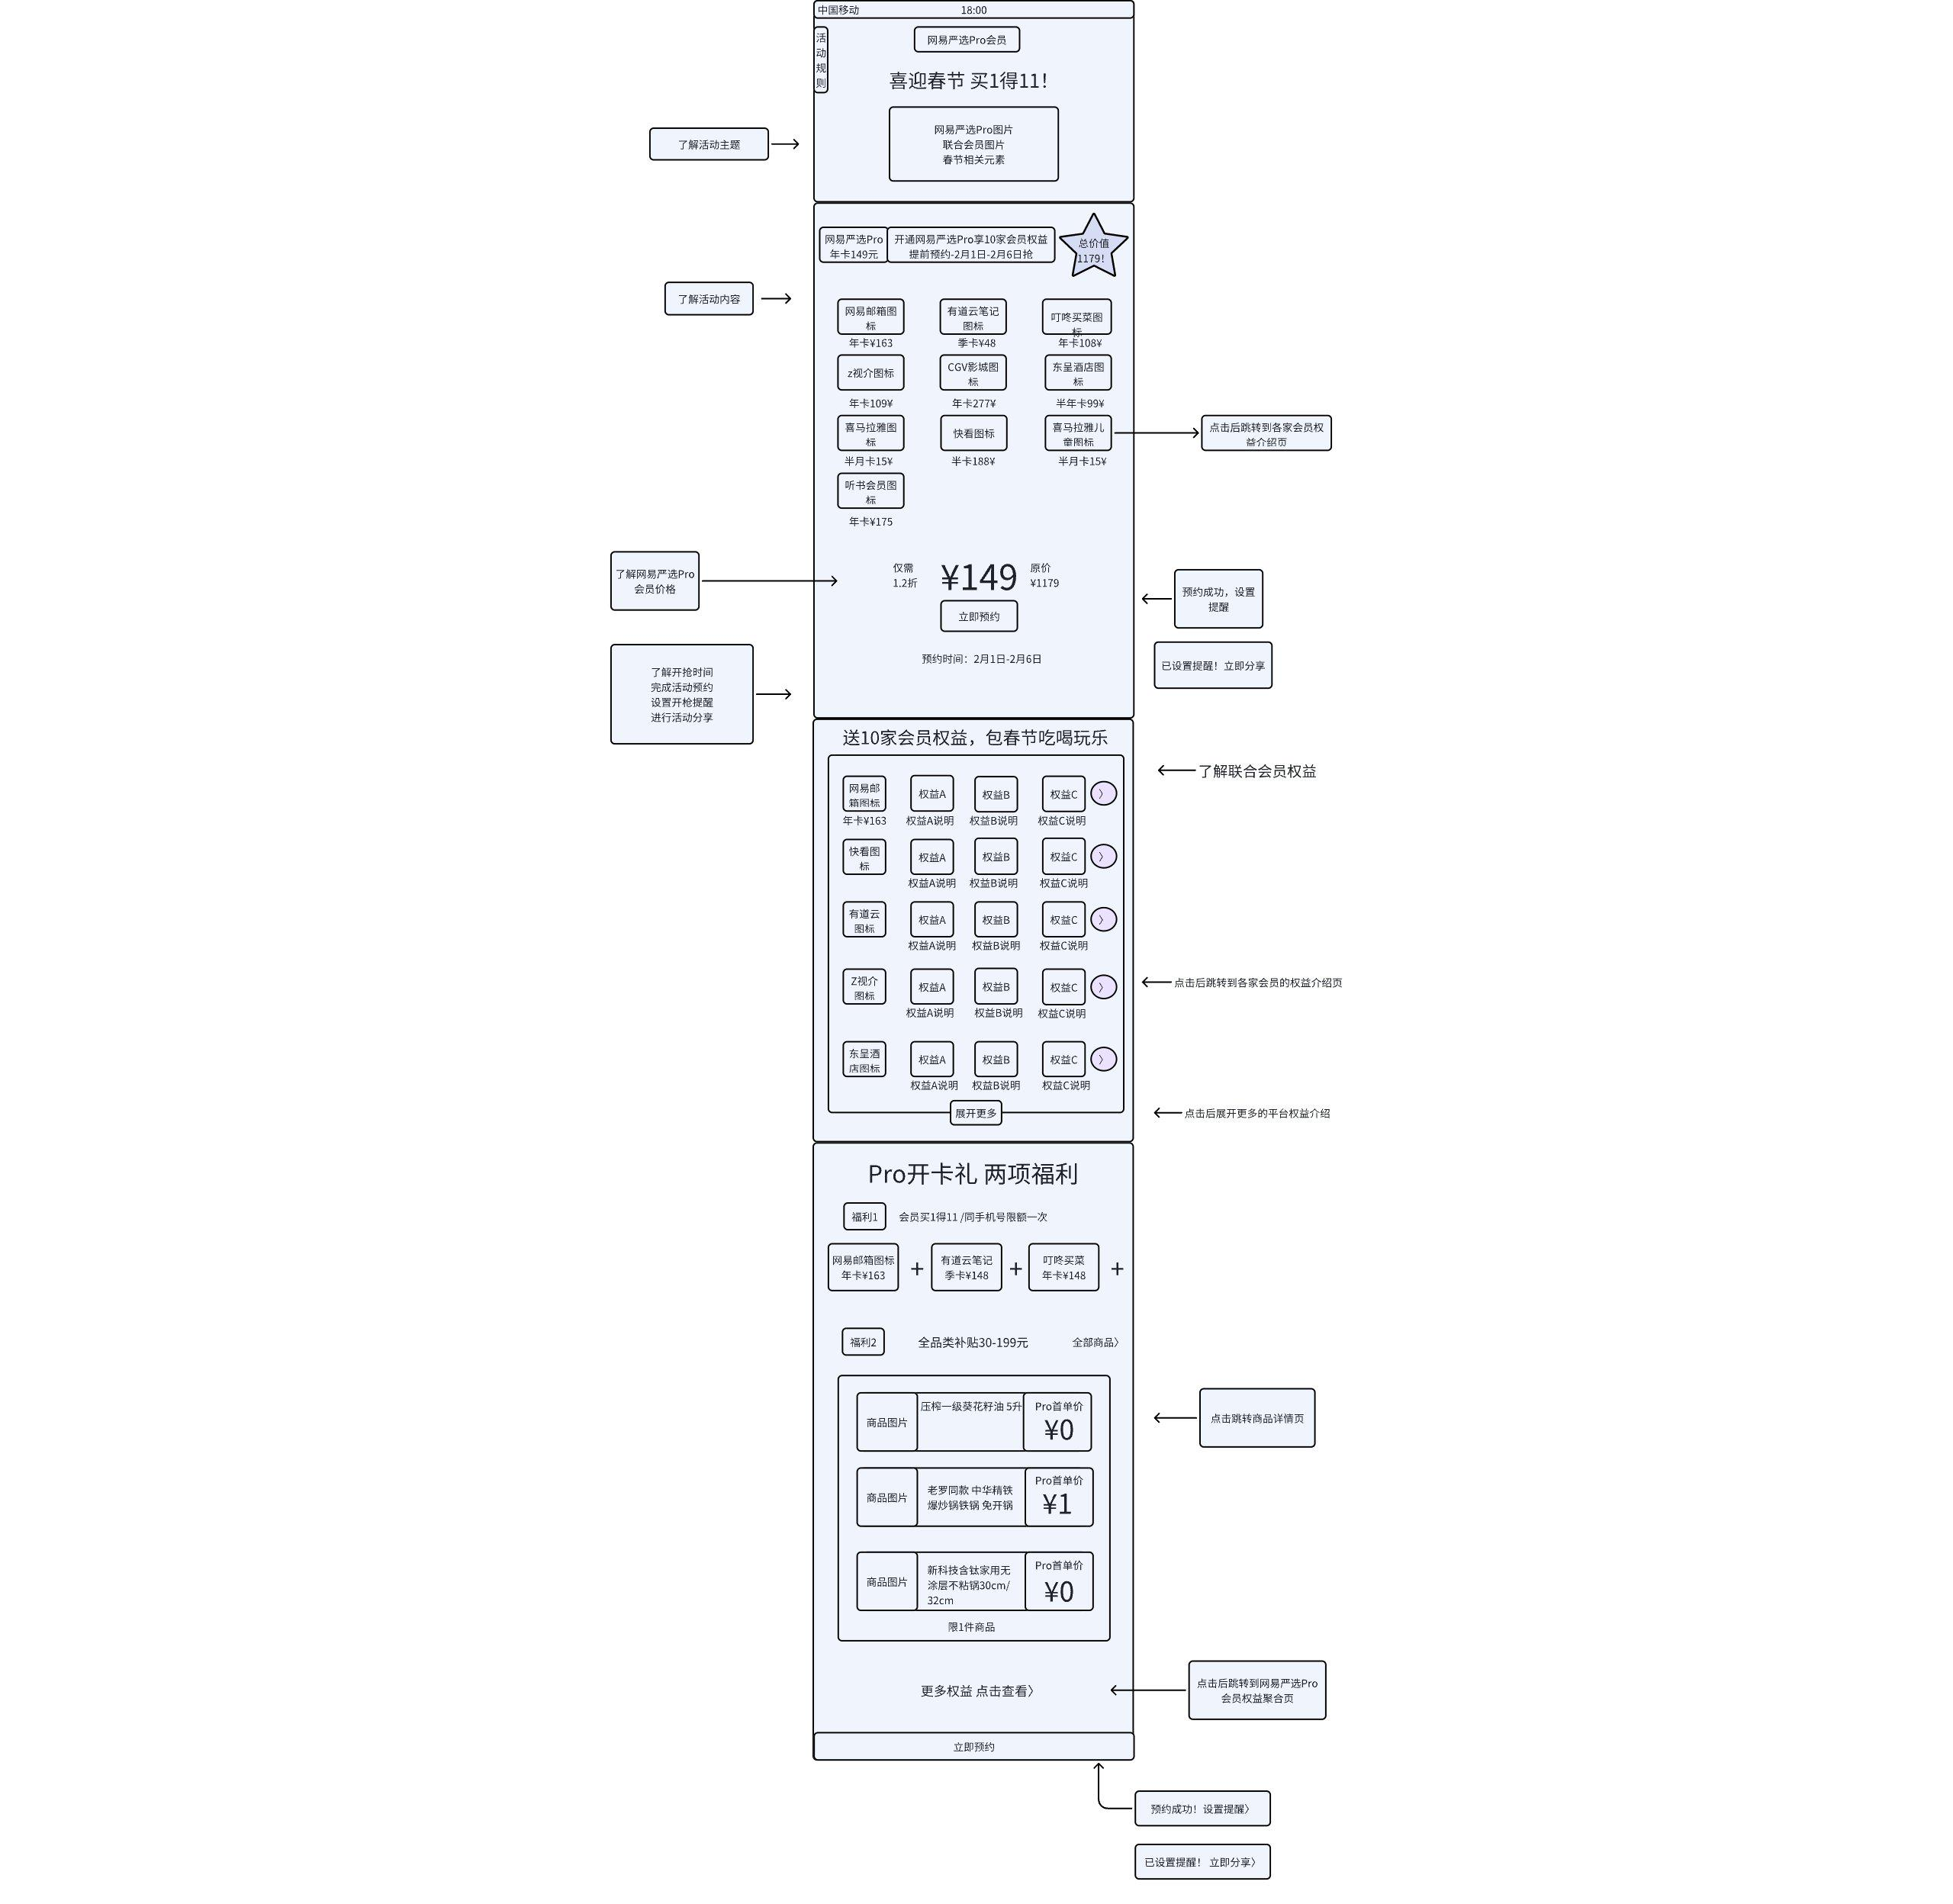

b）正式期页面展示

十一，选择触达渠道（渠道推广）
- 站外触达渠道
渠道分类 |  | 常见类型 | 渠道特点 | 具体方式 | 举例（截图）
线上渠道 | 新闻媒介 | 今日头条等新闻平台 | 用户数量多，曝光量大 | 新闻推送 | 
线上渠道 | 社交平台 | 微信公众号 | 信息传递为主，熟人社交 | 公众号推文，裂变玩法 | 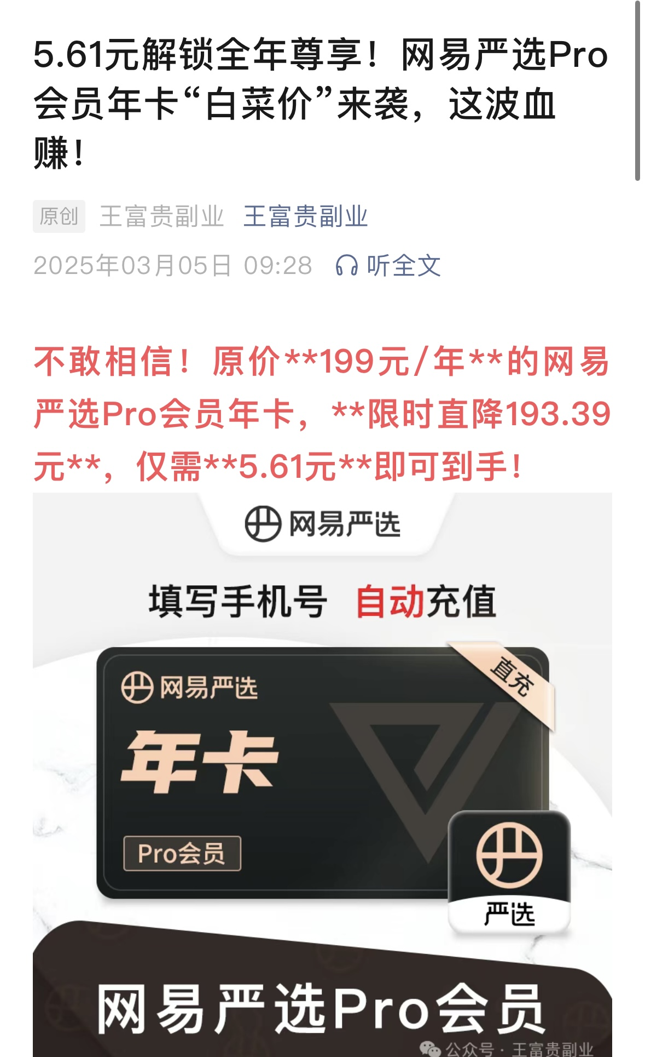
线上渠道 | 社交平台 | 抖音 | 娱乐短视频，直播售卖为主 | 短视频宣传，直播 | 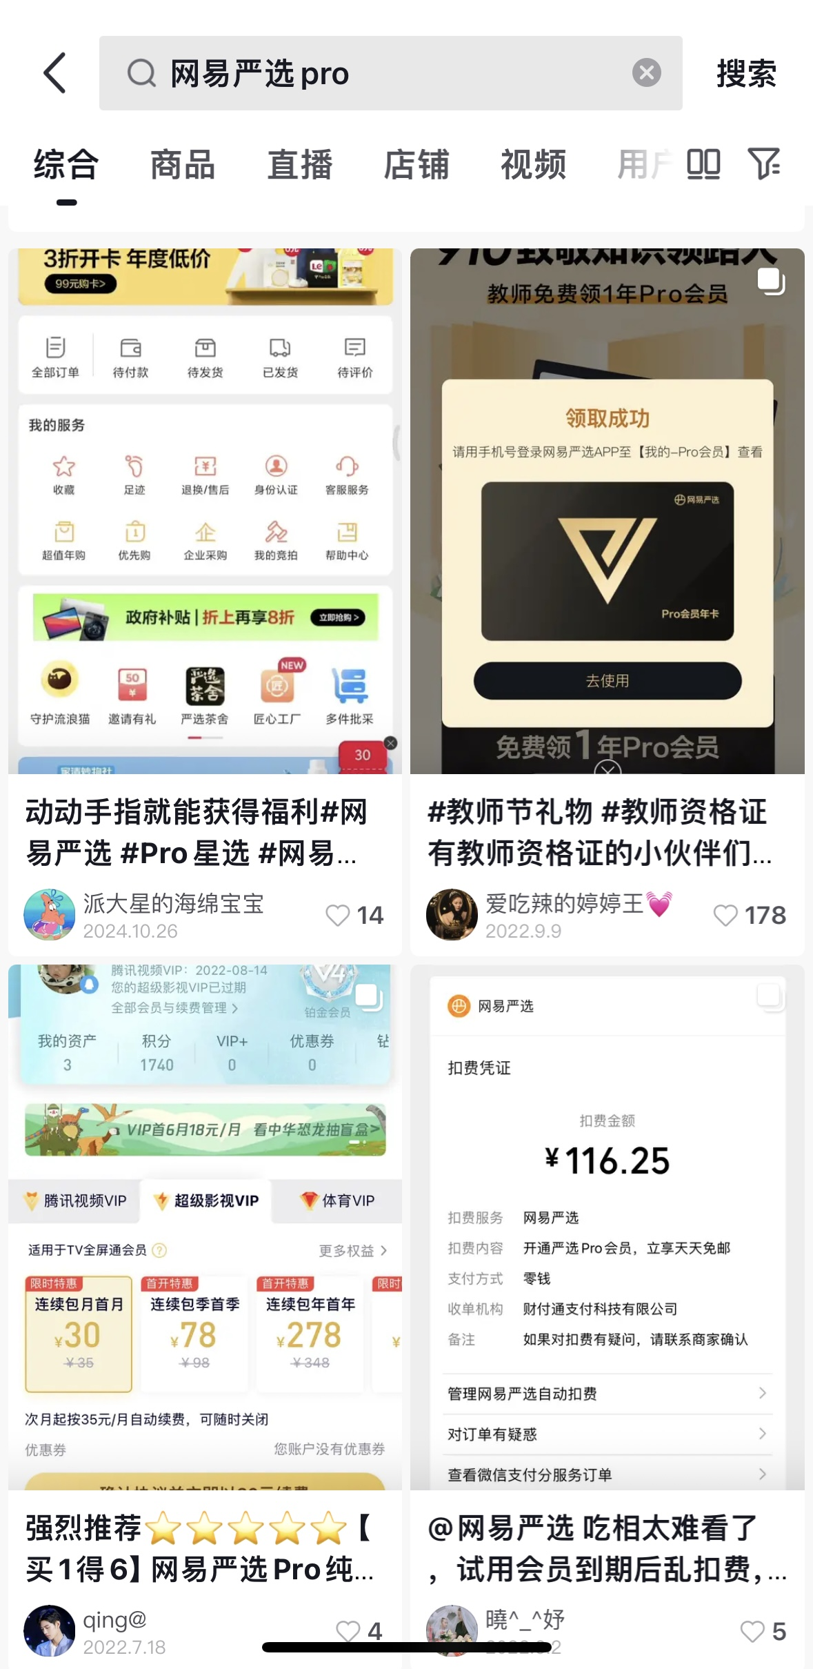
线上渠道 | 社交平台 | 微博 | 热点新闻为主，KOL较为聚集 | KOL转发，热点话题 | 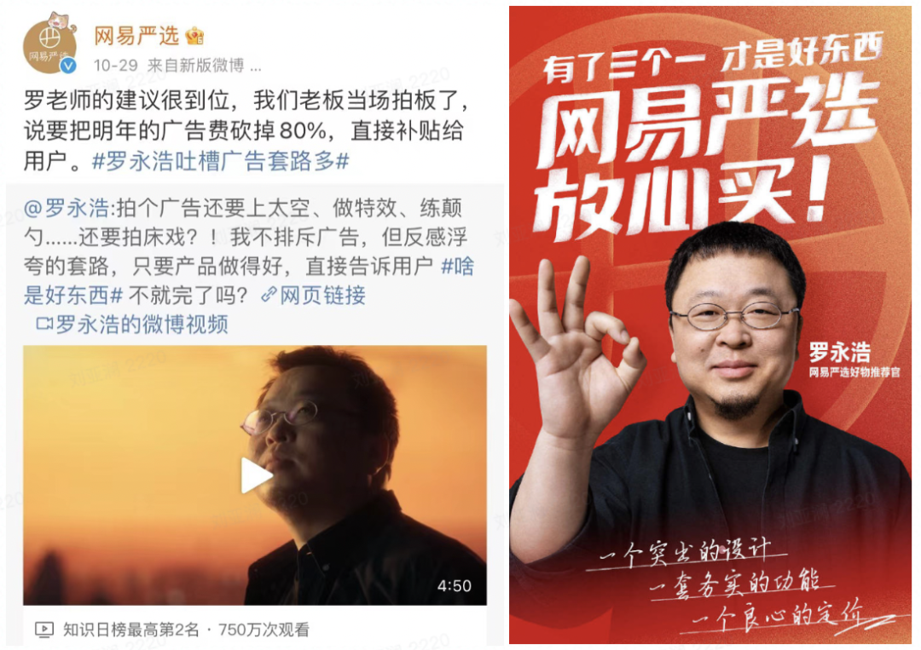
线上渠道 | APP消息推送 | Push通知/短信 | 低成本，相对高效 | 发push通知，短信 | 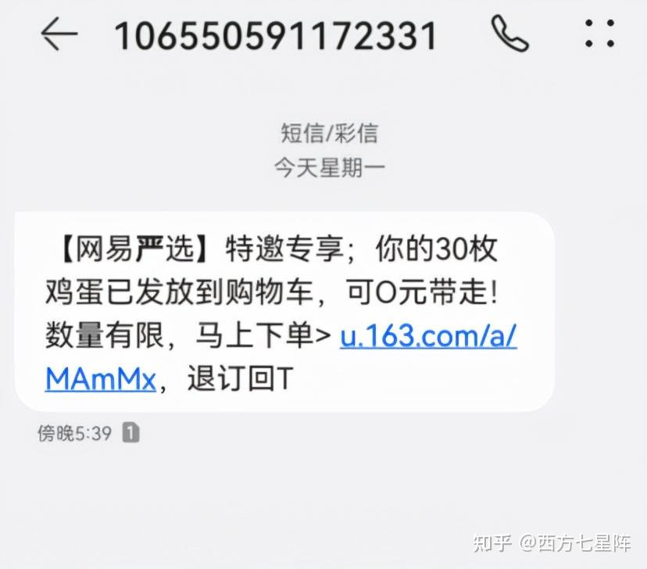
- 站内触达渠道
首页 | 首页弹窗 | 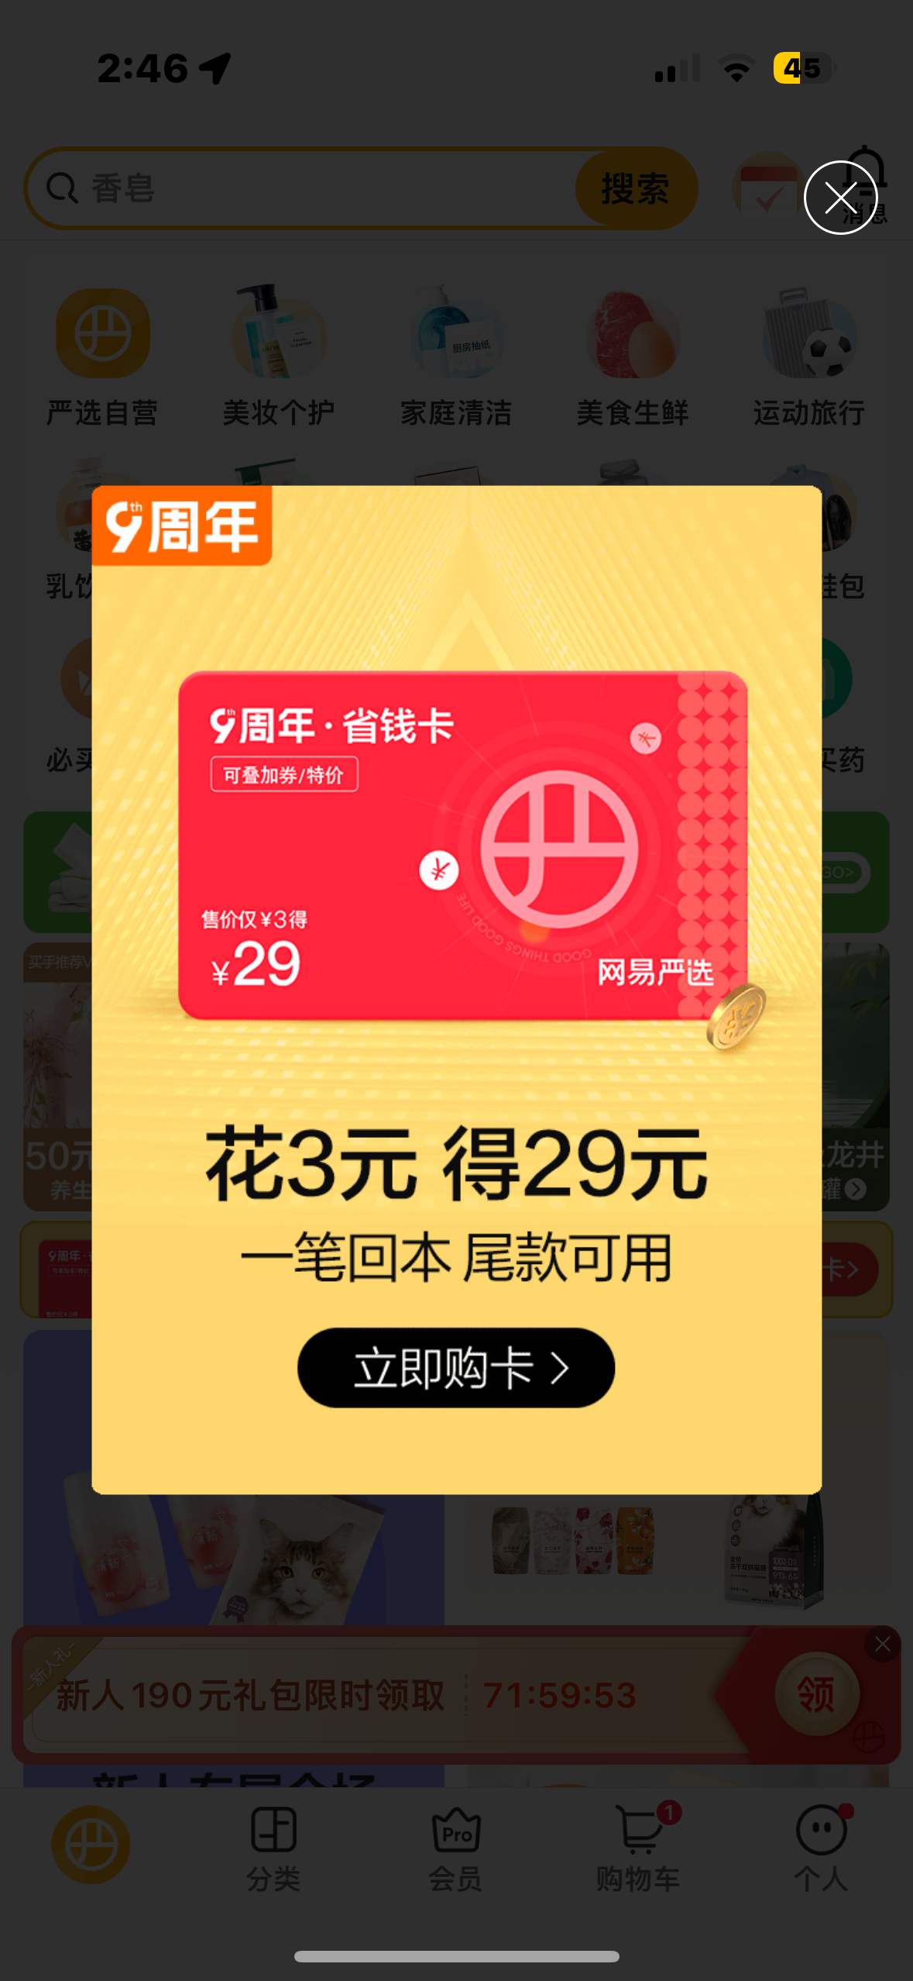
首页 | 首页广告图 | 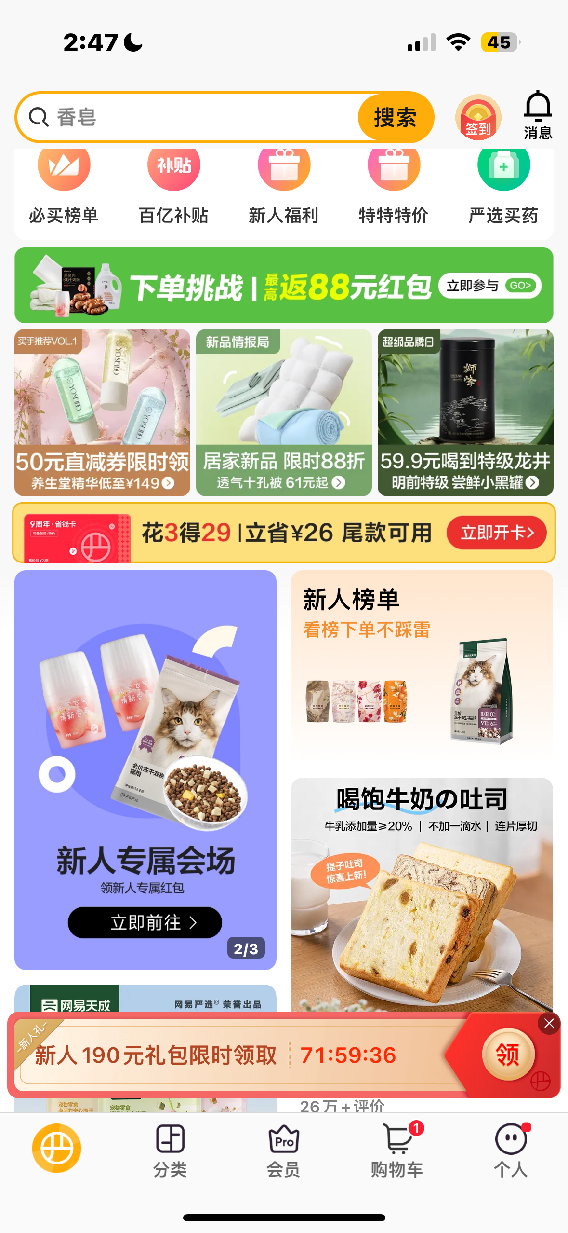
个人中心页 | 个人中心弹窗
 | 个人中心广告页图 | 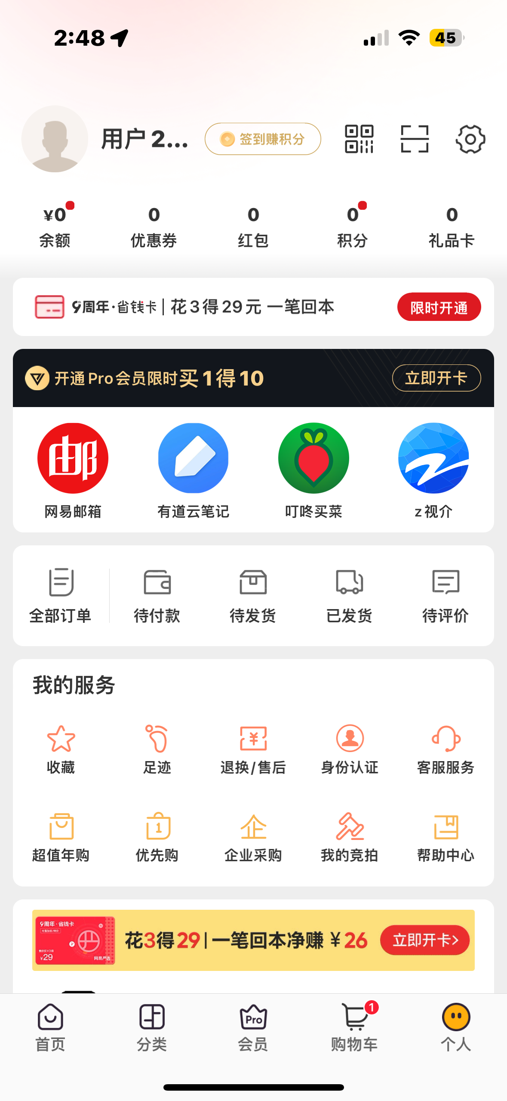
网易严选pro会员页 | 会员页弹窗 | 没找到
网易严选会员页 | 会员页广告图 | 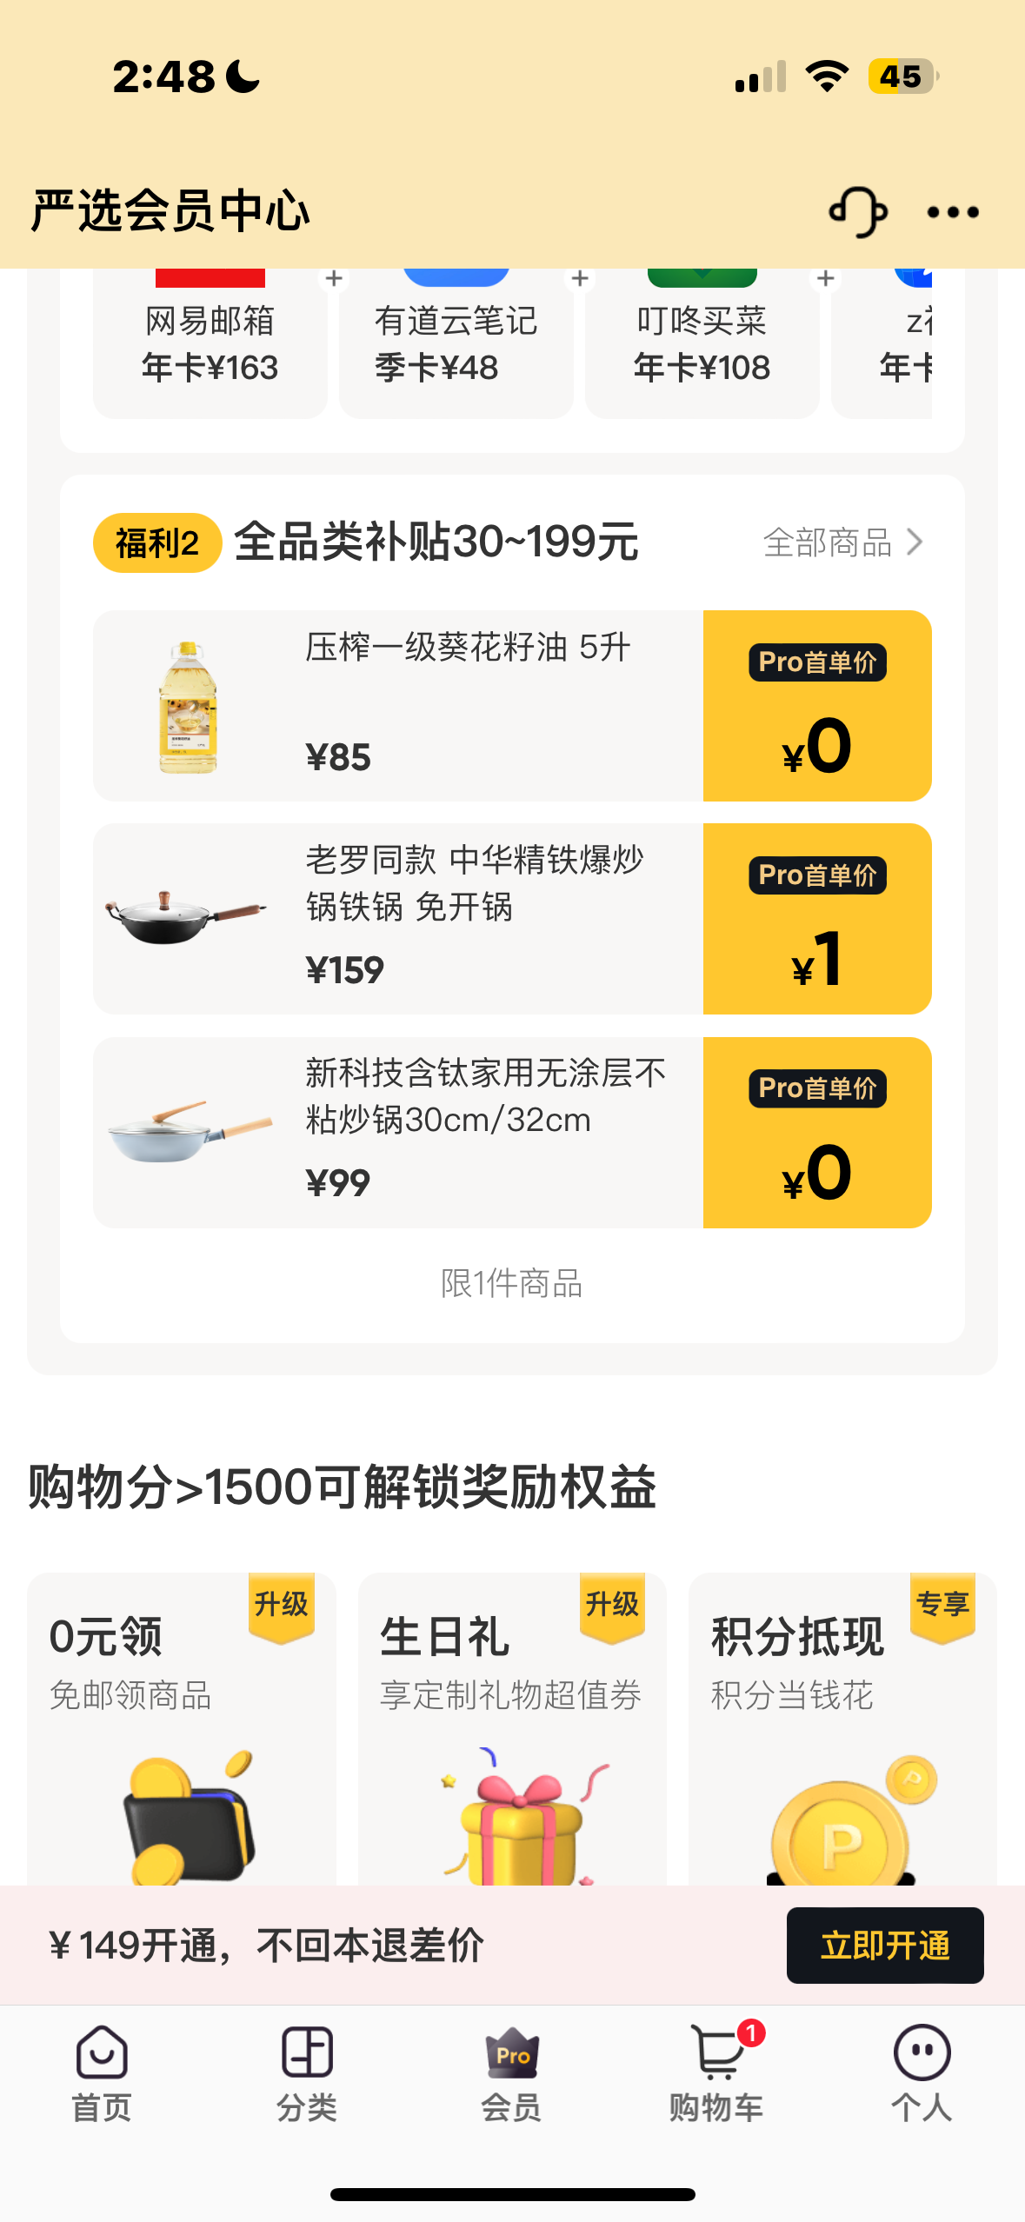
- 基于不同活动阶段的触达矩阵
活动阶段 | 具体时间 | 核心目的 | 核心玩法 | 站外触达渠道 | 站内触达渠道
预热期 | 1.15-1.20 | 1）完成用户的预约和锁客  2）刺激用户的分享和传播 | 1）预约订阅  2）分享裂变 | 1.微信公众号号发布活动以及限时开卡续费福利 | 1.首页广告图  2.首页消息中心  3.个人中心页广告图  4.会员页广告图
正式期 | 1.21-2.6 | 1）促进用户正式开通网易严选pro会员 | 1）赠送联合会员 | 1.微博（官方账号发布活动开抢，联合其他会员官方账号互动）  2.微信公众号（官方账号发布正式开抢推文，发朋友圈邀请好友一起抢）  3.抖音官方账号直播活动内容，展示开抢方式，并展示联合会员权益  4.推送，短信通知活动开抢 | 1.首页弹窗  2.首页广告图  3.首页消息中心  4.个人中心页广告图  5.会员页弹窗  6.会员页广告图
十二，整体项目管理
网易严选 Pro 会员春节活动从策划到上线，涉及多个部门协作，包括活动预算、活动页面、物资准备、广告推广等环节。为了确保活动按时上线，需要清晰的项目管理流程，并对每个环节进行时间节点控制。
- 明确项目管理的要素
a）活动阶段
b）具体事项
c）写作文方
d）重要沟通节点
e）风险控制（弹性时间预约）

活动阶段 | 具体事项 | 协作方 | 1月20日 | 1月21日 | 1月22日 | 1月23日 | 1月24日 | 1月25日 | 1月26日 | 1月27日 | 1月28日
 |  |  | 周一 | 周二 | 周三 | 周四 | 周五
活动策划 | 活动方案撰写 | 运营部门 | ✅ | ✅ | ✅
 | 财务预算审批 | 财务部门 |  |  |  | ✅ | ✅
活动页设计 | 视觉设计  1)页面设计  2）广告设计 | 视觉部门 |  |  |  | ✅ | ✅ |  |  | ✅
 | 功能开发  1）开发  2）测试 | 开发部门 |  |  |  |  |  |  |  | ✅ | ✅
活动推广 | 站外推广  1）渠道对接  2）素材提供 | 市场部门 |  |  |  |  |  |  |  | ✅ | ✅
 | 站内推广  1）素材提供 | 资源投放部门 |  |  |  |  |  |  |  | ✅ | ✅

十三，风险控制
- 梳理不同阶段可能产生的风险
a. 活动上线前
- 活动页视觉效果不佳：页面设计不够吸引人，导致用户兴趣低。
- 开发资源不足：开发进度拖延，影响页面按时上线。
b. 活动上线后
- 曝光人数不足：站内外流量不足，影响活动覆盖范围。
- 预约人数不足：用户未提前锁定，影响后续转化。
- 分享人数不足：用户参与裂变意愿低，影响社交流量。
- 会员开通人数不足：用户临门一脚未下单，转化率不高。
- 活动页出现 Bug：技术问题导致用户体验下降。
时间 | 风险 | 应对方案
活动上线前 | 活动页视觉效果不佳 | - 提前找好竞品参考页面  - 进行小范围用户测试，确保吸引力
活动上线前 | 开发资源不足 | - 简化复杂功能，优先上线核心页面  - 预留备选方案（如临时活动页）
活动上线后 | 曝光人数不足 | - 增加站内首页弹窗曝光  - 站外增加联合会员推广（网易云音乐、饿了么等）
活动上线后 | 预约人数不足 | - 让预约按钮更加明显（如使用动态按钮）  - 增加限量抢购权益，提升用户紧迫感
活动上线后 | 分享人数不足 | - 预约后强引导分享，弹窗提示分享可领取额外福利  - 增加社交平台分享奖励（如额外立减券）
活动上线后 | 开通人数不足 | - 发送短信+推送提醒，告知会员福利即将到期  - 增加限时折扣倒计时，提升转化率
活动上线后 | 活动页出现 Bug | - 提前测试所有交互功能  - 建立快速技术支持通道，及时修复问题
十四，梳理活动规则
- 活动规则
a）活动时间
- 1 月 15 日 - 1 月 20 日：Pro 会员预约期
- 1 月 21 日 - 2 月 6 日：正式开通与抢购
b）可参与用户
- 所有网易严选用户均可参与
- 非网易严选 Pro 会员：开通后可享受 1 年 Pro 会员权益
- 现有 Pro 会员：开通后 有效期延长 1 年
c）活动福利
- 正式期内开通 Pro 会员，可享受 1 年网易严选 Pro 会员权益（含专属折扣、免运费等）。
- 联合会员权益：开通 Pro 会员后，可领取 爱奇艺、饿了么、网易云音乐、滴滴等联合会员，具体权益请以页面展示信息为准。（联合会员 15 天内可领取，逾期作废）

作业
老带新
-弹窗（引导用户重要的触达渠道）-算法高概率转化模型，点击率18%
转化率-开通人数/最终访问人数

流程图
活动页面demo
-非pro会员页面，模拟微信对话框
框架+内容

